Désactiver/Activer le téléchargement de contenu de cours
L’enseignant peut s’il le souhaite permettre le téléchargement du contenu de cours aux étudiants.
- Pour ce faire il doit tout d’abord activer l’édition de l’espace de cours
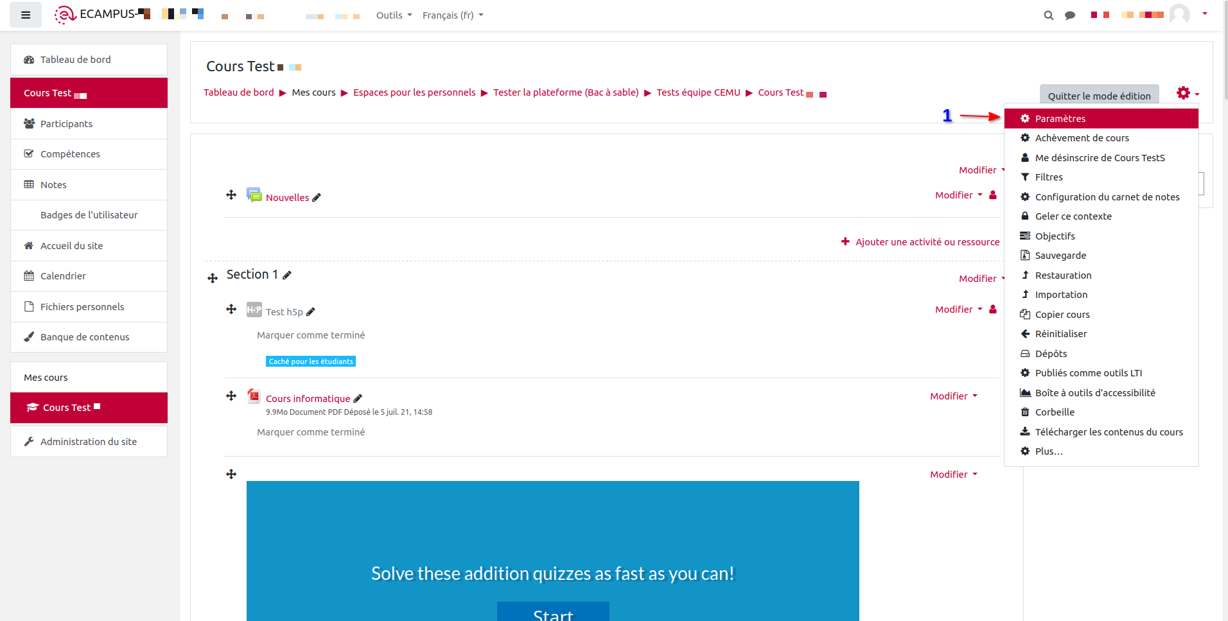
- Puis aller dans les paramètres généraux du cours et dans l’onglet activer le téléchargement du cours, choisir oui dans le menu déroulant.
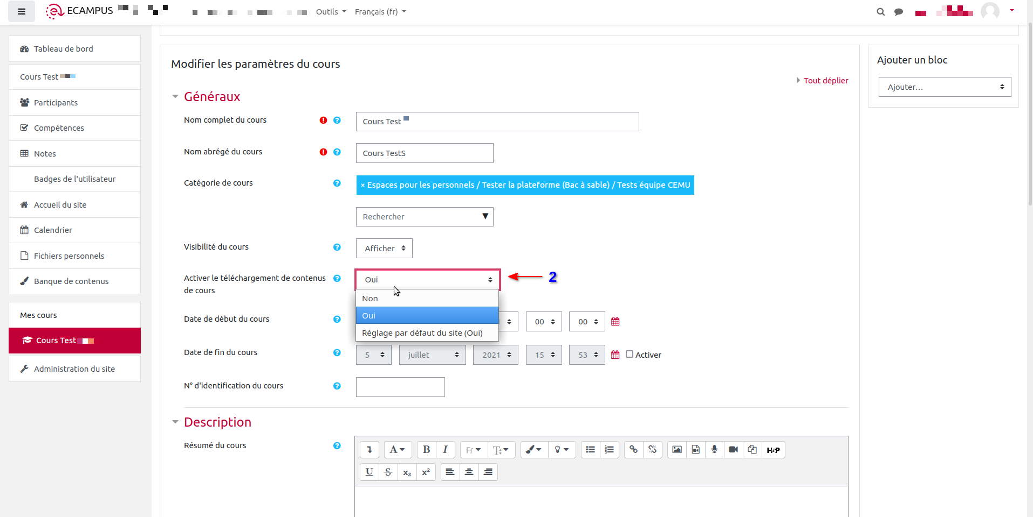
- Enregistrer ensuite et afficher pour prendre en compte les modifications apportées puis cliquer dans le menu personnel sur prendre le rôle et sélectionner le rôle étudiant.
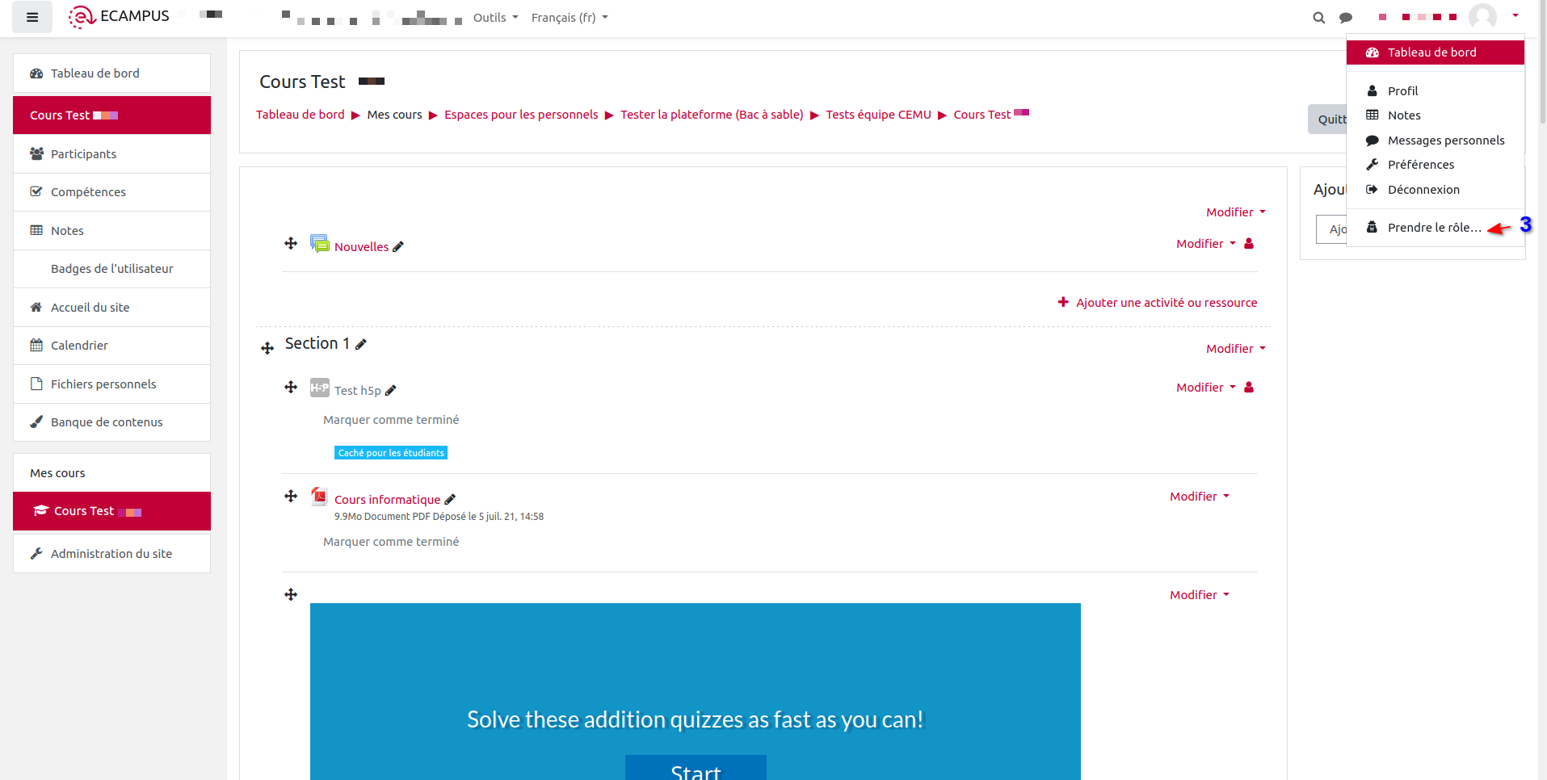
- Vérifier enfin que pour les étudiants le bouton télécharger les contenus de cours s’affiche bien.


